20.利用 screen 提高工作效率

一、应用背景
我们在工作的时候，经常会遇到如下的情况：
1）我们测试一个模块，或者开发一个工具，经常要同时打开很多个以上的窗口，
比如1-4个窗口，1窗口用来编辑程序文件，2窗口用来编辑配置文件，3窗口用来调用命令，4窗口用来查看程序运行的情况，
那么当我们的网络一旦中断，这些窗口的信息则全部丢失，如果想要恢复到现在的1-4个窗口，则命令繁杂而且没有连贯性，又浪费时间。

2）我们在多窗口操作的时候，经常需要在窗口中进行切换，经常会忘记1-4窗口，
哪个窗口是编辑程序的，那个窗口是编辑配置文件的，很难区分开，
而且进行窗口的切换也比较麻烦（secureCRT的Terminal->Emulation->Mapped keys一定程度上解决了这个问题，但是还有优化的余地）。

3）我们开启了一个scp的操作，但是这个scp的时间很长，短时间内难以结束，那么为了防止我们的终端掉线而使此scp工作中断，我们必须使此进程忽略HANGUP信号。虽然可以调用disown或者setsid命令来完成，但命令稍显复杂和麻烦。
现在，推荐一款工具，叫做screen，能很方便的解决上述问题。
这是一款全屏的窗口管理器，也可以说成shell孵化器，其官方网站为： http://www.gnu.org/software/screen/
其通过切换启动程序的sid来达到使所有的程序能够忽略HANGUP信号的目的，而且能够将所有窗口的状态自动记录。

二、使用screen
使用screen过程非常简单，我们的测试机一般都安装了screen程序，只要直接在命令行下面输入screen就会新启动一个窗口，之后再输入的命令就在screen的管理之下了。不过使用screen之前，最好先做一个配置，以使我们的screen工作更加高效。

1.配置screen
配置screen只需要在用户目录下建立.screenrc文件，并将下方文件中的内容写入即可。
* Screenrc.txt
此配置文件配置了screen的状态栏，可以方便的查看信息，并定义了一批快捷键，具体如下：
(F1)New (F2)Rename (F3)Monitor (F4)Slience (F5)Run (F7)Focus (F9)Detach (F11)Prev (F12)Next

autodetach on 表示当断网的时候自动连接。
2.运行screen
然后，在secureCRT登陆成功之后，运行$ screen

就会如下界面：
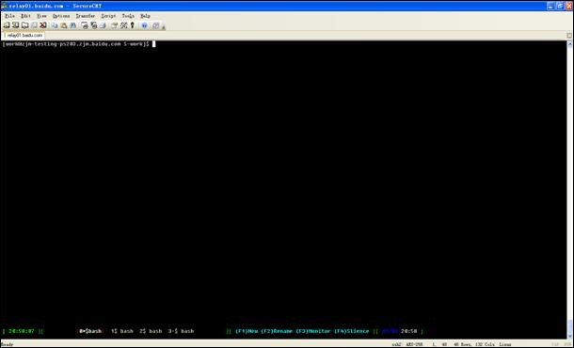
其中下方的状态栏表示我们现在默认启动了4个shell，现在是位于0号shell，再后面是快捷键的一些说明。
之后，我们就可以和使用一个普通的securCRT窗口一样，在此screen上进行我们的工作了。

3.screen基本操作
进入screen后，以C-a(即Ctrl+a)开头的按键操作将会被识别为发送给screen的，
我们可以先C-a c来创建一个新的窗口，利用C-a,p以及C-a,n来切换上一个或者下一个窗口。也可以双击C-a来在两个窗口之间切换。
想关闭一个窗口的时候，C-a,K，注意是大写的K，然后在确认的时候输入y。
而想要离开screen的时候，则需要输入C-a,d，

如果想重新载入的话，则需要C-a,r载入，载入的时候可能需要制定的screen id。
如下是一些最常用的快捷键信息，而当你忘记用哪个命令的时候，可以C-a ?来查看一下快捷键的帮助信息。

C-a ? | 显示所有键绑定信息
C-a w | 显示所有窗口列表
C-a C-a | 切换到之前显示的窗口
C-a c | 创建一个新的运行shell的窗口并切换到该窗口
C-a n | 切换到下一个窗口
C-a p | 切换到前一个窗口(与C-a n相对)
C-a 0..9 | 切换到窗口0..9
C-a a | 发送 C-a到当前窗口
C-a d | 暂时断开screen会话
C-a K | 杀掉当前窗口
C-a A | 给当前窗口起名
C-a [ | 进入拷贝/回滚模式

查看目前有哪些screen可以screen –ls:
$ screen -ls

There are screens on:

24708.sunjingwei (Detached)

1204.sunjingwei (Detached)

24905.sunjingwei (Detached)

25172.sunjingwei (Detached)

4 Sockets in /tmp/uscreens/S-work.

想接着某个screen继续工作，使用screen –r $id,其中$id既是screen –ls列出来的前面的数字，比如：
$ screen -r 1204

如果某个screen你不会在使用，则请直接退出该session， 这样对应的socket文件会自然消失。
如果通过直接删除socket文件，而不退出session进程，可能导致系统中遗留大量screen进程。

4.提高效率实务
第一、 维护一个自己最常用的机器的screen。
按F1建立一定数目的窗口，比如我最常用的测试机器sz2017，我们的稳定性机器sz2018，我的其他可用的机器zjm203等，
按F2给各个窗口一个合适的名字，比如分别为2017,2018,203等。
并记录下这个screen的id（可以通过screen –ls查看），比如为1204。
然后，设置secureCRT，让其登陆relay之后再自动登陆到装有screen的机器，然后恢复运行那个指定的screen，示例图如下：
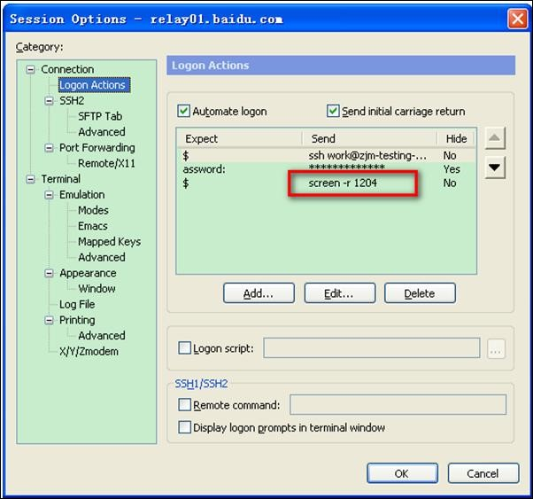
这样，以后我们只要重新登陆，就会回到我们退出那刻的界面，就再也不会被断网、scp时间过长等问题困扰了。

第二、善用快捷键。
我最常用的就是F11,F12来切换上一个或者下一个窗口；
按C-a加数字切换到制定的窗口，比如C-a 2，就是切换到2号窗口；
按两次C-a，可以在两个最近的窗口切换；
当然，你也可以在~/.screenrc文件中配置自己的快捷键（对应的键值）。

三、其他
Screen功能强大，除了上述之外，还有很多很好用的功能，比如screen regions，比如关于screen buffer copy，更多请查看“参考资料”部分。

四、参考资料
1）丰富的Screen 用户手册： http://www.gnu.org/software/screen/manual/html_node/index.html
2）如何让程序后台可靠运行的方法Disown等的相关资料： http://wiki.babel.baidu.com/twiki/bin/view/Com/Test/PSTEST-RANK-%E8%BD%AC%E8%B4%B4%EF%BC%9A%E8%AE%A9%E8%BF%9B%E7%A8%8B%E5%9C%A8%E5%90%8E%E5%8F%B0%E5%8F%AF%E9%9D%A0%E8%BF%90%E8%A1%8C%E7%9A%84%E5%87%A0%E7%A7%8D%E6%96%B9%E6%B3%95
3）另一篇精炼的screen短文： http://jmcpherson.org/screen.html
4）psop qinpeng同学。

